Eigen onderzoek – Godsdienst – 4 Havo/Vwo

In deze opdracht ga je je verdiepen in een onderwerp dat te maken heeft met religie en onze moderne samenleving. Daarbij kun je denken aan allerlei onderwerpen, zoals de rol van spiritualiteit in moderne samenlevingen, feministische theologie of de invloed van globalisering op religie.

Die thema’s blijven nog wat vaag. Het startpunt van je onderzoek is daarom één van de afleveringen van de Ongelooflijke Podcast.

Stap 1 – 30 min – Kies één van de bijna 200 afleveringen van de Ongelooflijke Podcast. Je kunt deze afleveringen vinden in je Spotify App, maar via deze link kun je een lijst bekijken en kun je ze gratis (en zonder abonnement op een streamingsdienst) beluisteren. Ik heb hieronder alvast een aantal afleveringen voor jullie uitgelicht, maar je bent natuurlijk ook vrij om zelf een aflevering uit te kiezen. Als je dat wilt, denk ik graag met je mee over een onderwerp dat aansluit bij je interesses en bijvoorbeeld je voorlopige studiekeuze.

Uitgelichte afleveringen:
  - #171 - Zingeving maakt je gezonder, gelukkiger en aantrekkelijker
  - #167 - De 'clash' tussen wetenschap en geloof: Darwin, Einstein en Galileo
  - #165 - Waarom we de hel nodig hebben
  - #164 - Een van de grootste wetenschappelijke mysteries: wat is bewustzijn?
  - #150 - 'De tijd dat de wetenschap God dood heeft verklaard is voorbij'
  - #144 - Het gevaar van AI en hoe het ons nu al beïnvloedt
  - #143 - Wat je moet weten over 75 jaar Israël en het conflict met de Palestijnen
  - #140 - Wonderbaarlijke genezingen, kan het? Deze arts deed twaalf jaar onderzoek
  - #130 - Klimaatactivisme en God ervaren in een politiecel
  - #128 - 'De man staat onder druk en de traditionele vader verdwijnt'
  - #123 - Wat doet het verdedigen van moordenaars en zedendelinquenten met je mensbeeld en geloof?
  - #118 - De geschiedenis van slavernij en de immense rol van religie
  - #115 - Voetbal is religie
  - #103 - 'Woke is een religie aan het worden'
  - #93 - Een gesprek over abortus: geschiedenis, religie en ethiek
  - #91 - Schoonheid en architectuur: hoe onze steden en dorpen laten zien wie wij zijn
  - #78 - Een gesprek met een officiële exorcist (ja, die bestaan)
  - #77 - Ben jij bereid te sterven voor jouw geloof of principes? Over martelaren.
  - #76 - Is het tijd voor een nieuwe seksuele revolutie?
  - #74 - Laat kwantumfysica zien dat er meer is tussen hemel en aarde?
  - #68 - The Great Reset, de eindtijd, antivaxers en complotdenken
  - #40 - Islam, radicalisering en Mohammed-cartoons
  - #38 - Typhoon over het zoeken en vinden van God
  - #19 - Yoga, atheïsme en oosterse spiritualiteit
  - #18 - Feiten en fabels over de historische Jezus
  - #6 - Bestaat God? Godsbewijzen met Emanuel Rutten

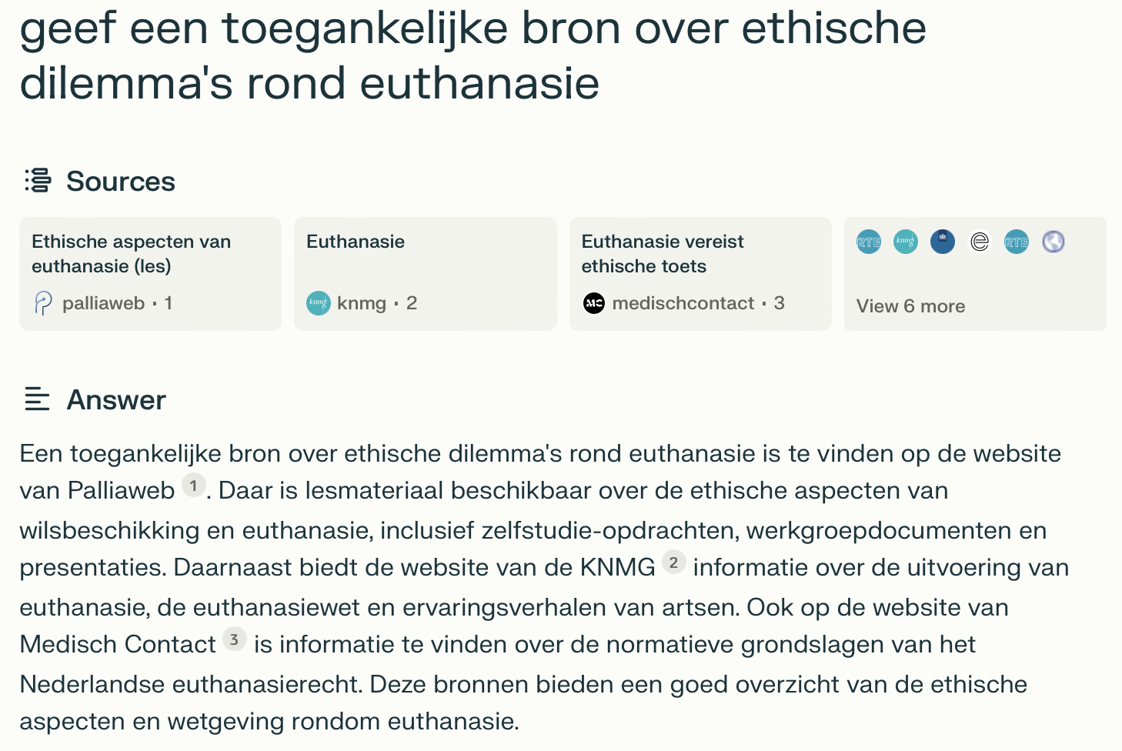
Stap 2 – 1,5 uur
- Beluister de aflevering
- Formuleer een hoofdvraag en in ieder geval twee deelvragen. Het antwoord op de eerste deelvraag mag je geheel baseren op de informatie uit de podcast. Om deelvraag 2 te beantwoorden, gebruik je ook andere bronnen. Tip: het is handig om tijdens het luisteren aantekeningen te maken. Dit maakt het vervolg van deze opdracht stukken gemakkelijker.

Een handige tool om bronnen te vinden is de website perplexity.ai. Je kunt deze AI vragen naar bronnen over een bepaald onderwerp. Zie het voorbeeld hiernaast voor een prompt en de uitwerking die je vervolgens krijgt. Deel je onderzoeksvraag en de bijbehorende deelvragen op maandag in de blox godsdienst of via Teams met mevrouw Rebel.

Stap 3 – 4 uur – Schrijf jouw onderzoeksverslag van ongeveer 750 woorden. Je mag 15% afwijken van dit aantal. Ik beoordeel je uitwerking op basis van de volgende dingen:

- Diepgang – Je hebt een afgebakende onderzoeksvraag gesteld die wegblijft bij algemeenheden en laat in je verslag zien dat je diepgang hebt gezocht, door verschillende perspectieven te beschrijven en je persoonlijke reflectie te geven.
- Opbouw – De beantwoording van de deelvragen bouwt op elkaar voort en leidt logischerwijs tot de beantwoording van de hoofdvraag. Je hebt aandacht besteed aan de belangrijkste argumenten.
- Brongebruik – Je hebt in je verslag bronnen betrokken die verschillende perspectieven representeren. De bronnen zijn betrouwbaar en recent.

